1 апреля - Всемирный день птиц.
Подготовила воспитатель: Харатян К.В.
Цель: Сформировывать понимание значимости сохранения птиц. Формировать экологическую культуру детей.
Задачи: Расширять, уточнять и систематизировать представление детей о характерных признаках, особенностях птиц. Познакомить с интересными фактами из жизни птиц. Побуждать у детей ласковое и заботливое отношение к птицам.
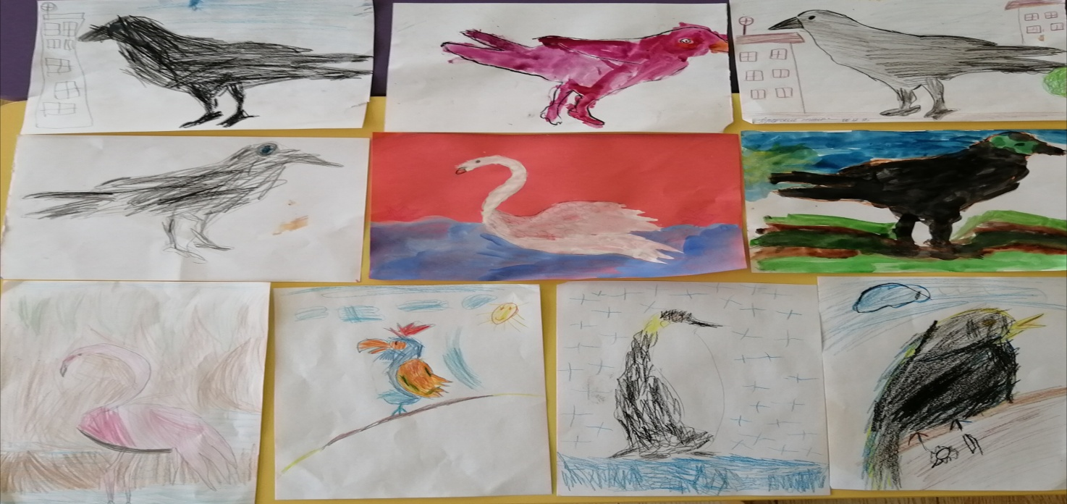
Международный день птиц проходит ежегодно в рамках программы ЮНЕСКО "Человек и биосфера" и не случайно отмечается именно в апреле. 1 апреля 1906 года была подписана Международная конвенция по охране птиц. День птиц - это не только годовщина Конвенции, но и время прилета пернатых с зимовок .В России этот праздник имеет давнюю традицию. В старом “месяцеслове” есть такие праздники, как:
День встречи перелетных птиц (Иванов день) – 9 марта,
День закликания птиц (Герасим-грачевник, Сороки) – 17 марта,
22 марта на Руси пекли фигурки жаворонков, встречая этих птиц, а с ними и весну,
на Благовещенье – 7 апреля – было принято выпускать птиц из клеток на волю,
День ласточки (Егорий весенний (Юрьев день)) – 6 мая.
(Источник: http://www.nexplorer.ru/news__8820.htm)
01.04.2021г. в нашей группе 9\13 прошло обобщающее занятие «Наши пернатые друзья», дошкольники расширили знания о перелетных птицах: как вылупляются и растут, почему мама-птица не покидает гнезда; учились находить птиц по описанию воспитателя, закрепили правила поведения в лесу. На прогулке ребята своими руками пополнили кормушки едой для птиц. В нашей творческой мастерской прошли занятия по продуктивной деятельности «Мы рисуем птиц» ребята старшего возраста использовали технику рисования по желанию, а ребята среднего возраста выполнили аппликацию «Журавли».
Для дошкольников были организованы:
- комплексные познавательные занятия «Дом для птиц», «Птицы нашего края»; «Третий лишний», на которых дети рассматривали картины с изображением птиц, упражнялись в распознавании пернатых; узнали интересные факты о их жизни;
- картинная галерея «Здравствуй, Весна!», где были представлены рисунки перелетных птиц;
- подвижные игры « Совушка», где сумели взять на себя игровые роли.
В ходе мероприятий дети упражнялись в распознавании перелетных птиц, проявили свои творческие умения в выставке рисунков, закрепили правила поведения в природе, учились помогать животным в сложных ситуациях.
